19.07.2023 в рамках деятельности Ресурсного центра по координации деятельности государственных учреждений, негосударственных поставщиков по социальной адаптации и ресоциализации лиц, освободившихся из мест лишения свободы состоялось индивидуальное онлайн-консультирование с осужденным В., отбывающим наказание в ФКУ ЛИУ-17, совместно с представителями Управления социальной защиты населения, опеки и попечительства по Белоярскому району и БУ «Сургутский районный центр социальной адаптации».

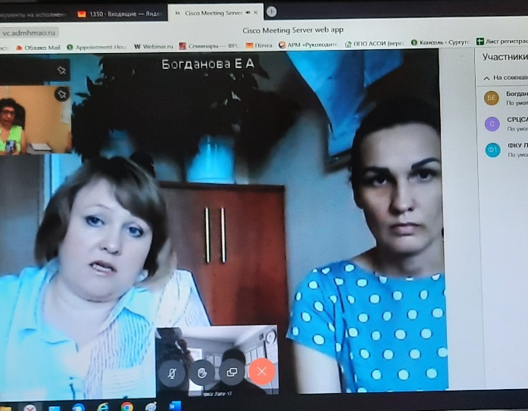

В ходе онлайн – консультирования осужденному В. представлены ответы по вопросам указанным в обращении. Даны разъяснения по оказанию социальной помощи (порядок, перечень и условия предоставления социальных услуг), а также и назначении мер социальной поддержки после освобождения из мест лишения свободы. Письменный ответ по обращению В. будет направлен в его адрес.

